**Základní škola, Vrchlabí, Školní 1336** 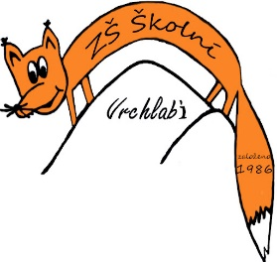

MADER s.r.o.

1. Máje 14

46007 Liberec

IČO: 64793419

DIČ: CZ 64793419

6.12.2023

**Věc: objednávka posilovacích strojů a vybavení do posilovny.**

Objednávám u Vás tyto posilovací stroje a toto vybavení posilovny:

- Air Bike XEBEX Air Bike Smart Connect 2 ks

- Cyklotrenažér BH FITNESS REX with monitor 1 ks

- Běžkařský trenažér XEBEX Ski Trainer E Floor 1 ks

- UpForm US-U009 – předkopávání 1 ks

- UpForm US-U010 – zakopávání 1 ks

- TRINFIT Rack Duo – stojan na činky 1 ks

- MARBO MS-L 102.2 – variabilní posilovací lavice 1 ks

- HMS Premium MP 12 – ochranná puzzle podložka 1 ks

- YATE posilovací lano 12m x 3,8cm 1 ks

Celková cena nepřesáhne částku 220.000,. Kč včetně DPH.

Mgr. Jaroslav Pleva

ředitel ZŠ